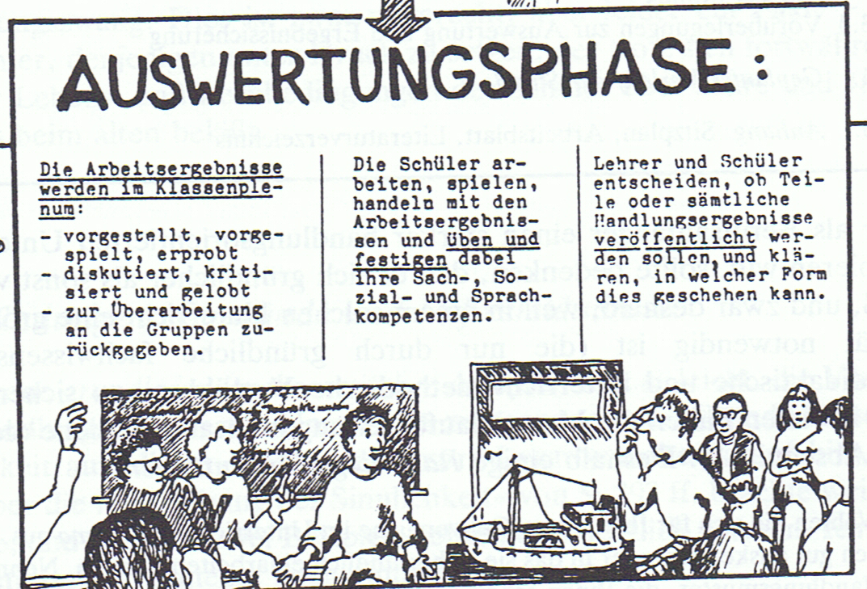

(Meyer, Hilbert: Unterrichts-Methoden II, Berlin 1987: S. 407)

Zusammenfassung
Mündlich wird das Erlernte zusammengefasst.
Nachteil: häufig starke Lehrerzentriertheit

Gelenktes Unterrichtsgespräch
Der Lehrer gibt Inhalt und Ziel des Gesprächs vor, „zwingt“ die Schüler durch regelmäßige Zwischen- und Rückfragen zum aufmerksamen Nachvollziehen des Gedankengangs.
Nachteil: kein flächendeckender Überblick über den erreichten Leistungsstand

Schriftliche Zusammenfassung
Ein vorher gemeinsam erarbeiteter Tafeltext wird von den Schülern abgeschrieben.
Nachteil: kein flächendeckender Überblick über den erreichten Leistungsstand

Protokollieren durch Schüler
Der Unterrichtsverlauf wird von einem oder mehreren Schülern protokolliert und vorgetragen.

Simultan-Protokoll / Wandzeitung
Simultan zum Unterrichtsprozess wird von den Schülern an einer Wand der Stundenablauf zusammengefasst. Dies bietet sich vor allem dort an, wo in Gruppen mit unterschiedlichen Arbeitsaufträgen gearbeitet wurde.

Schülerbuch
Ein Schülerbuch ist ein von den Schülern unter Anleitung des Lehrers selbst geschriebenes Buch, das sie für sich selbst oder für andere schreiben.

Schülerlexikon
Ein Schülerlexikon ist ein thematisch begrenztes, von Lehrern und Schülern gemeinsam erstelltes kleines Lexikon mit Fachbegriffen, Definitionen, Fremdworterläuterungen,…

Lernzielkontrolle

Fries: Bsp. Schlange
Auf ein großes Plakat wird eine Schlange gezeichnet. In ihren vielen Mägen hat sie verschluckt, was vorher durchgenommen wurde.
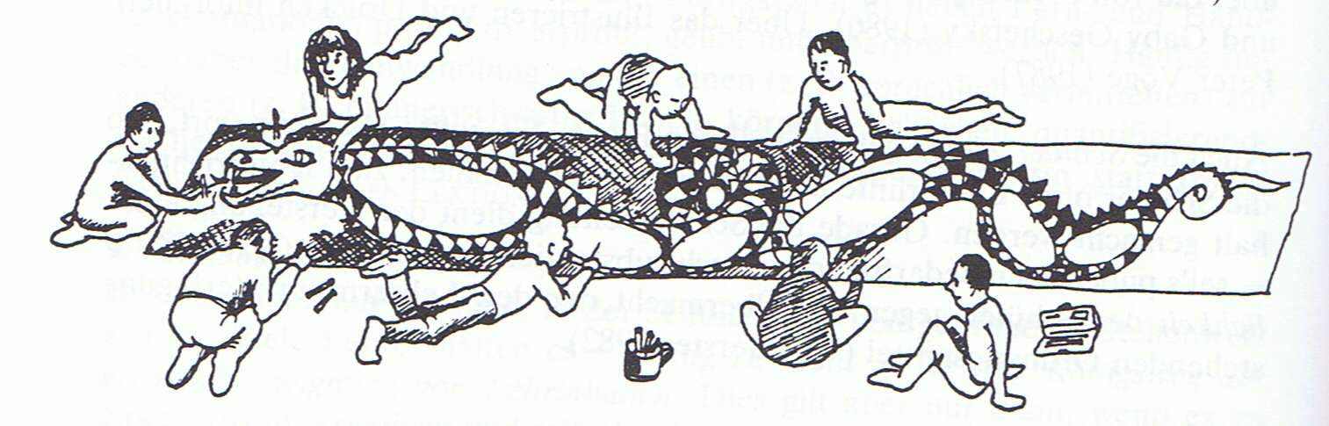

Zeitleiste
Von Stunde zu Stunde wächst eine Zeitleiste, bei der auch Protokolle, Fotografien, Zitate,… integriert werden können.

Karteikarten / Satzanfänge

Sprechblasen schreiben

Sortieren von Unterrichtsergebnissen

Konferenz
Jeder Schüler formuliert seine Position zu einem bestimmten Problem. Erst dann wird darüber verhandelt, ob es einen Konsens gibt oder ob Dissens festgestellt werden muss.

Blitzlicht
Das Blitzlicht ist eine Reihum-Gesprächsrunde. Jeder Schüler muss zu einem Thema seinen persönlichen Kommentar geben. Kritik oder Anmerkungen zu Kommentaren der Mitschüler sind nicht zulässig.

Streitgespräch
In einer simulierten Konkurrenzsituation müssen Schüler die von ihnen übernommenen Rollen, Positionen oder Thesen durch möglichst geschicktes Argumentieren vertreten. Rollen: Gesprächsleiter, Befürworter, Gegner, Zuschauer

Standbild
Ein „Regisseur“ versucht aus seinen Mitschülern Schritt für Schritt ein Bild zu komponieren, mit denen er seinen Zuschauern seine persönliche Deutung eines Themas verdeutlicht. Während der Bauphase wird nicht gesprochen.

„Punktevergabe“
Die Schüler erhalten die Möglichkeit im Rahmen eines Museumsgangs Punkte oder Symbole für spätere Fragen für Arbeitsergebnisse zu verteilen.

Interview

Expertenbefragung

Rollenspiel
Im Rollenspiel werden eine oder mehrere Rollen zur Richtschnur des Handelns in einer vorgestellten Situation. Im gelenkten Rollenspiel sind die Vorgaben präzise und weitgehend festgelegt, im offenen Rollenspiel gibt es keine genauen Festlegungen der Handlungsalternativen.

Comic / Karikaturen

Kreuzworträtsel

Sprechmühle
Der Lehrer gibt ein Problem vor. Die Schüler schlendern kreuz und quer durch den Raum, auf ein Signal hin finden sie sich mit einem zufälligen Partner zusammen. Nun erklärt erst der eine, nach einem weiteren Signal der andere dem Partner seine Lösung des Problems. Dieser Vorgang kann beliebig oft wiederholt werden.

Kugellager
Das Kugellager funktioniert ähnlich wie die Sprechmühle. Allerdings finden sich die Gesprächspartner nicht zufällig, sondern es gibt einen Innen- und einen Außenkreis von Schülern, die sich gegenüber sitzen oder stehen. Einer der Kreise bewegt sich nach jeder Gesprächsphase immer einen Platz weiter.

